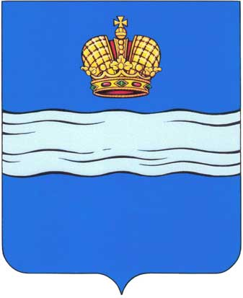
РОССИЙСКАЯ ФЕДЕРАЦИЯ

КАЛУЖСКАЯ ОБЛАСТЬ

ГОРОДСКАЯ УПРАВА ГОРОДА КАЛУГИ
ПОСТАНОВЛЕНИЕ

от |  |  | №

Об утверждении муниципальной
программы муниципального
образования «Город Калуга»
«Семья и дети в муниципальном образовании «Город Калуга»

В соответствии со статьей 179 Бюджетного кодекса РФ, статьями 36, 43 Устава муниципального образования «Город Калуга», Порядком принятия решения о разработке муниципальных программ муниципального образования «Город Калуга», их формирования и реализации и порядка проведения оценки эффективности реализации муниципальных программ муниципального образования «Город Калуга», утвержденным постановлением Городской Управы города Калуги от 02.08.2013 № 220-п, в целях повышения эффективности управления муниципальными финансами ПОСТАНОВЛЯЮ:
1. Утвердить муниципальную программу муниципального образования «Город Калуга» «Семья и дети в муниципальном образовании «Город Калуга» (далее – муниципальная программа).
2. Признать утратившим силу постановление Городской Управы города Калуги от 29.12.2017 № 445-п «Об утверждении муниципальной программы муниципального образования «Город Калуга» «Семья и дети в муниципальном образовании «Город Калуга».
3. Настоящее постановление вступает в силу с 01.01.2025, но не ранее его официального обнародования.
4. Контроль за исполнением настоящего постановления возложить на отдел по охране прав несовершеннолетних, недееспособных и патронажу города Калуги.

Городской Голова города Калуги Д.А.Денисов

